Tuto Mini Mini Album Tropical

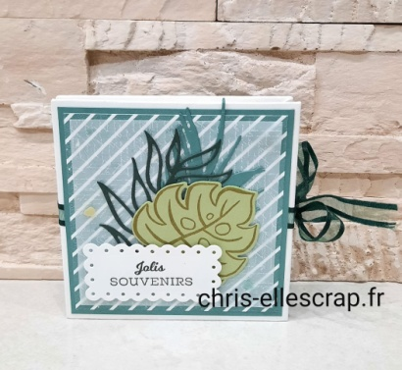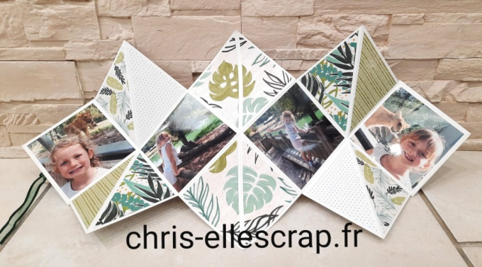
Le projet :
Pour réaliser la structure intérieure :
- Couper 3 carrés de 20 x 20 cm de papier Murmure blanc.
- Faire un pli à 10 cm dans les deux sens.
- Faire un pli dans la diagonale de la gauche vers la droite (voir schéma 1).
- Assembler les 3 carrés ensembles (shéma 2).

Légende :
---- pli vallée
---- pli montagne

Schéma 1 Schéma 2

Décoration et montage de l’extérieur de l’album :
- Couper 2 cartonnettes de 10,5 cm x 10,5 cm
- Couper 2 carrés de 14,5 cm x 14,5 cm dans du papier murmure blanc. Coller la cartonnette au centre de chacun des carrés murmures blanc. A l’aide de votre plioir en os, marquer les plis tout au bord des cartonnettes, couper les coins puis encoller de part et d’autre de la cartonnette et rabattre sur la cartonnette. Réaliser de même pour les deux autres côtés.
- Couper un morceau de ruban de 50 cm. Placer le sur une des cartonnettes à l’aide de double face au centre (environ 5,25 cm) en le laissant dépasser d’un côté de 27 cm environ.
- Couper 2 carrés de juste jade en 10 cm x 10 cm et les coller sur les cartonnettes.
- Couper 2 carrés de papier design 9,5 cm x 9,5 cm puis les coller sur les carrés de juste jade.

Décoration de l’intérieur de l’album :
- Couper 6 carrés de 9 cm x 9 cm dans du papier design de votre choix, puis couper les en deux dans leur diagonale.
- Couper 4 photos en 9,5 cm 9,5 cm

Tutoriel réalisé par Christelle Alexandre, démonstratrice indépendante Stampin’up
www.chris-ellescrap.fr

